[需求规格说明书]
[在线点餐系统]
班 级： | 计科1601 计科1602
小组成员： | 叶璜远 王萌 张圆
文档版本： | 1.0
编写时间： | 2019-10-10

评分标准
评分任务 |  | 分值 | 评分项 | 分值 | 说明
小组任务 | 用例列表  用例图 | 4 | 参与者 | 1 | 正确完整
小组任务 | 用例列表  用例图 | 4 | 无遗漏需求 | 1 | 核心需求 + 非核心需求
小组任务 | 用例列表  用例图 | 4 | 用例名称能够表示用例功能 | 1 | 核心用例名称  非核心用例名称
小组任务 | 用例列表  用例图 | 4 | 与用例列表一致  模型规范  用例编号 | 1 | 存在不一致酌情扣分。
 |  |  |  |  | 符号规范正确
 |  |  |  |  | 有规范的用例编号
个人任务 | 用例规格 | 6 | 用例编号与名称与模型一致 | 1 | 一致 1分
个人任务 | 用例规格 | 6 | 用例规格项  用例主要流程定义无明显错误  用例扩展流程定义正确  特殊需求 | 5 | 项目完整 1分
 |  |  |  |  | 全部流畅有错误-2分；70%流程有错误 -1.5分；50%流程有错误-1分；30%流程有错误-0.5分。
 |  |  |  |  | 与主要流程构成分支，无明显的分支条件 -0.5分；扩展分支无处理过程 1分；扩展分支无处理结果 -0.5分。
 |  |  |  |  | 必要的约束、信息项未定义。-1分

说明：

个人成绩 = 小组任务成绩 + 个人任务成绩

成绩评价页
姓名 | 评分项目 | 分值 |  | 得分
叶璜远 | 用例编号与名称一致 | 1分
叶璜远 | 用例规格定义 | 5分
叶璜远 | 汇总
王萌 | 用例编号与名称一致 | 1分
王萌 | 用例规格定义 | 5分
王萌 | 汇总
张圆 | 用例编号与名称一致 | 1分
张圆 | 用例规格定义 | 5分
张圆 | 汇总
小组任务评分
小组任务 | 参与者 | 1
小组任务 | 无遗漏需求 | 1
小组任务 | 用例名称能够表示用例功能 | 1
小组任务 | 与用例列表一致  模型规范  用例编号 | 1
小组得分 |  | 30分
成员得分
姓名 | 需求阶段贡献百分比 |  | 需求分析阶段得分
叶璜远 | 33%
王萌 | 33%
张圆 | 34%

填写说明：
1. 学生填写：姓名、需求阶段贡献百分比。
2. 教师填写：用例描述和测试设计、概念类分析的得分；小组任务的得分；并按照需求阶段贡献百分比，计算需求阶段得分。

需求分析阶段得分 = 个人任务得分 + 小组任务得分*需求阶段贡献百分比

目 录
评分标准 I
成绩评价页 II
目 录 III
1 需求概述 4
1. 文档介绍 4
1.1 文档目的 4
1.2 读者对象 4
1.3 参考文档 4
1.4 原始功能需求 4
1.5 非功能性需求 4
2 用例模型 5
2.1 用例列表 5
2.2 用例图 5
2.3 用例规格说明（用例描述） 6
2.3.1 UC01用例 6
2.3.2 UC02用例 7
2.3.3 UC03用例 8
2.3.4 UC04用例 8
2.3.5 UC05用例 9
2.3.6 UC06用例 9
2.3.7 UC07用例 10
2.3.8 UC08用例 10
2.3.9 UC09用例 11
2.3.10 UC10用例 12
2.3.11 UC11用例 12
2.3.12 UC12用例 13
2.3.13 UC13用例 13
2.3.14 UC14用例 14
2.3.15 UC15用例 14
2.3.16 UC16用例 15
2.3.17 UC17用例 16
2.3.18 UC18用例 16
2.3.19 UC19用例 17

1 需求概述

1. 文档介绍

1.1 文档目的
本文档描述了在线点餐系统系统的用户需求。

1.2 读者对象
本文档的读者范围包括：
1.需求分析人员
2.设计人员
3.开发人员
4.项目管理人员
5.测试人员

1.3 参考文档
[1]《UML基础与Rose建模实用教程》，谢星星，清华大学出版社。
[2]《软件工程与计算（卷二）软件开发的技术基础》，骆斌，机械工业出版社。

1.4 原始功能需求
系统分为管理员、客户两种角色。
管理员功能：登录账号、客户管理（对客户信息进行增删改查）、菜单管理（对菜单进行增删改查）、处理订单（对订单进行增删改查）、统计报表。
客户功能：注册账号、登录账号、查看菜单、点餐、查看订单。

1.5 非功能性需求
1.5.1 精度
本系统涉及到的数据，在显示处理时保留小数点后2位。
1.5.2 时间特性
(1)响应时间
操作的执行实际应该控制在5秒之内。
(2)更新处理时间
在网络没有故障的情况下，对数据库的操作响应时间控制在1 秒/条之内。
(3)运行时间
程序启动和初始化时间控制在5秒之内。
1.5.3 安全性
系统安全性要求高，能有效控制和管理不同的用户的权限，保护数据的安全性。
1.5.4 稳定性
系统稳定性要求高，能够承载大量用户的并发访问

2 用例模型

2.1 用例列表
系统用例如表2-1所示。
表2-1 系统用例列表
参与者 | 用例 | 用例简介
管理员 | UC01登录管理员账号用例 | 管理员登录该系统
管理员 | UC02 增加客户信息 | 管理员向该系统中添加客户信息
管理员 | UC03 删除客户信息 | 管理员在该系统中删除客户信息
管理员 | UC04 修改客户信息 | 管理员在该系统中修改客户信息
管理员 | UC05 查询用户信息 | 管理员在该系统中查询客户信息
管理员 | UC06 增加菜单信息 | 管理员向该系统中增加菜单信息
管理员 | UC07 删除菜单信息 | 管理员删除菜单信息
管理员 | UC08 修改菜单信息 | 管理员向系统修改菜单信息
管理员 | UC09 查询菜单信息 | 管理员查询菜单信息
管理员 | UC10 增加订单信息 | 管理员向系统中增加订单信息
管理员 | UC11 删除订单信息 | 管理员删除订单信息
管理员 | UC12 修改订单信息 | 管理员修改订单信息
管理员 | UC13 查询订单信息 | 管理员根据订单号查询订单的详细信息
管理员 | UC14 统计报表 | 管理员可以对订单总数进行统计
客户 | UC15 注册账号 | 客户注册该在线点餐系统的账号
客户 | UC16 登录账号 | 客户登录该在线点餐系统的账号
客户 | UC17 查看菜单 | 客户查看所有的菜单
客户 | UC18 点餐 | 客户选择菜品，进行付款点餐
客户 | UC19 查看订单 | 客户点餐完成后可查看订单的状态

2.2 用例图
系统的用例图如图2-1所示。
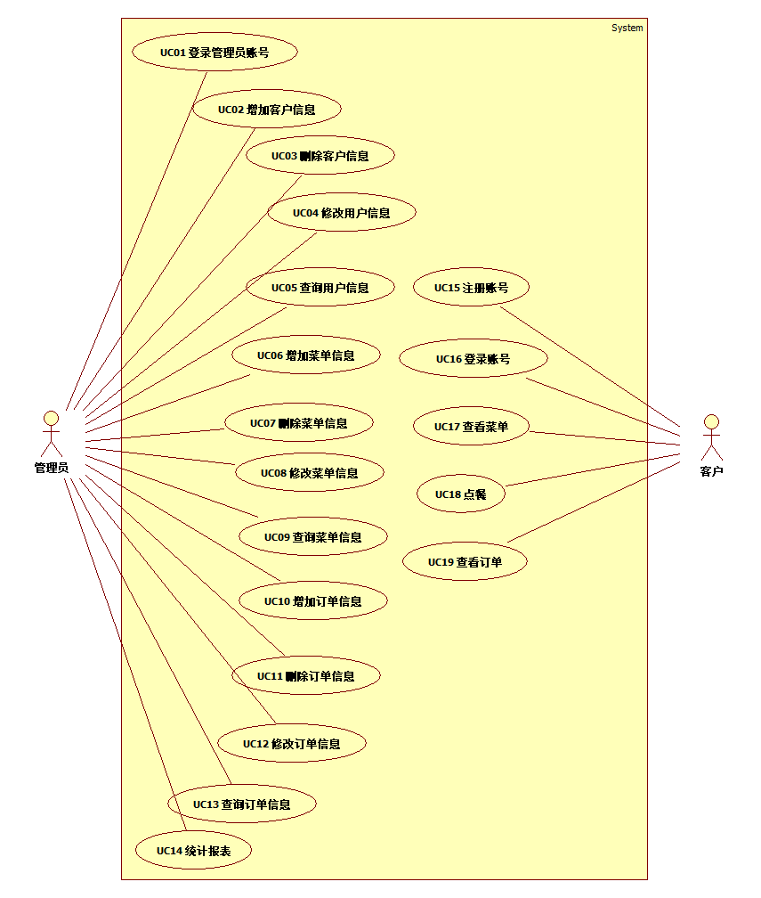
图2-1 系统用例图

2.3 用例规格说明（用例描述）

2.3.1 UC01用例
项目 | 内容描述
ID | UC01
名称 | 登录管理员账号
参与者 | 管理员
触发条件 | 管理员进入管理员登录界面
前置条件 | 管理员需要进行管理员操作
后置条件 | 管理员登录成功并且进入管理员界面
正常流程 | - 管理员进入登录界面用例开始  - 管理员输入用户名  - 管理员输入密码  - 管理员输入验证码  - 管理员点击登录，显示登录成功，跳转到管理员界面  - 用例结束
扩展流程 | 5a.若管理员输入的验证码有误，则重新输入，跳转到4  5a.若管理员输入密码或用户名有误，则输出“账号或密码有误”，返回到3
特殊需求 | 验证码为4位随机字母。  密码为数字，字母或下划线，6-16位。  用户名为纯数字。

2.3.2 UC02用例
项目 | 内容描述
ID | UC02
名称 | 增加客户信息
参与者 | 管理员
触发条件 | 管理员想添加客户的信息
前置条件 | 有新客户注册并加入
后置条件 | 管理员添加成功客户信息
正常流程 | - 管理员点击添加客户信息页面。用例开始  - 管理员在用户信息添加界面填写信息。  - 管理员点击添加按钮。  - 提示“添加成功”，用例结束。
扩展流程 | 3a.若数据库中已有该条信息，则提示“该客户已存在”，返回2  3a.若输入的数据非法，则提示“数据非法”，返回2.
特殊需求

2.3.3 UC03用例
项目 | 内容描述
ID | UC03
名称 | 删除客户信息
参与者 | 管理员
触发条件 | 管理员进入删除客户信息页面
前置条件 | 客户退出，拉黑或注销
后置条件 | 成功删除客户信息
正常流程 | - 管理员进入删除客户信息界面，用例开始。  - 管理员点击删除按钮。  - 界面提示“是否确定删除”。  - 管理员点击“是”，则提示删除成功。否则返回1。  - 用例结束。
扩展流程 | 4.若该客户已被删除，则提示“不存在该客户信息”。
特殊需求

2.3.4 UC04用例
项目 | 内容描述
ID | UC04
名称 | 修改客户信息
参与者 | 管理员
触发条件 | 管理员想修改客户信息。
前置条件 | 客户的信息发生变化。
后置条件 | 客户信息修改成功。
正常流程 | - 管理员进入修改界面，用例开始。  - 管理员填写需要修改的客户信息。  - 管理员点击修改按钮。  - 系统提示“修改成功”。  - 用例结束。
扩展流程 | 2a.管理员无法修改客户编号。
特殊需求

2.3.5 UC05用例
项目 | 内容描述
ID | UC05
名称 | 查询客户信息
参与者 | 管理员
触发条件 | 管理员进入查询页面
前置条件 | 管理员需要查询某个客户的消费记录或其他基本信息
后置条件 | 管理员查询成功客户的信息
正常流程 | - 管理员进入查询客户信息界面，用例开始。  - 管理员填写查询条件，点击查询。  - 界面返回符合要求的客户信息。  - 用例结束
扩展流程 | 2a.若输入的信息非法，则提示查询条件非法。
特殊需求

2.3.6 UC06用例
项目 | 内容描述
ID | UC06
名称 | 增加菜单信息
参与者 | 管理员
触发条件 | 管理员点击增加菜单信息
前置条件 | 饭店有了新的菜品。
后置条件 | 管理员增加菜单信息
正常流程 | - 管理员店家增加菜单信息，用例开始。  - 管理员补充新增的菜品名称，价格和图片。  - 系统审核无误后，提示添加成功。  - 用例结束。
扩展流程 | 2a.若菜品名称重复，则提示 “菜名重复”。  2a.若价格非法，则提示“价格非法”。
特殊需求

2.3.7 UC07用例
项目 | 内容描述
ID | UC07
名称 | 删除菜单信息
参与者 | 管理员
触发条件 | 当管理员点击“删除菜单信息”时，用例开始。
前置条件 | 当菜品原料、调料缺少时，需要将菜单中菜品信息删除。
后置条件 | 管理员成功删除菜单信息，系统保存菜单信息。
正常流程 | 1）管理员查看“菜单信息”界面，用例开始。  2）系统以列表的形式显示菜单信息。  3）管理员单击某一菜单信息，系统显示该菜单的详细信息。  4）管理员点击“删除”，系统提示此条记录将永久删除，请确认。  5）管理员点击“确认”，系统显示“删除菜单信息成功”，用例结束。
扩展流程 | 5a）管理员点击“取消”，则删除失败。
特殊需求

2.3.8 UC08用例
项目 | 内容描述
ID | UC08
名称 | 修改菜单信息
参与者 | 管理员
触发条件 | 当管理员点击“修改菜单信息”时，用例开始。
前置条件 | 当菜单信息需要修改更换时。
后置条件 | 管理员成功修改菜单信息，系统保存菜单信息。
正常流程 | 1）管理员点击“修改菜单信息”按钮时，用例开始。  2）系统显示管理员的菜单信息。  3）管理员对所要修改的信息进行编辑，修改完成点击保存。  4）若数据合法，系统保存修改。  5）系统保存修改后显示保存成功，用例结束。
扩展流程 | 4a）若数据不合法，系统显示“修改的数据不合法，请重新修改”。
特殊需求

2.3.9 UC09用例
项目 | 内容描述
ID | UC09
名称 | 查询菜单信息
参与者 | 管理员
触发条件 | 当管理员点击“查询菜单信息”时，用例开始。
前置条件 | 管理员登录进在线点餐系统。
后置条件 | 系统以列表形式列出菜单信息。
正常流程 | 1）当管理员点击“菜单信息”时，用例开始。  2）管理员输入查询条件点击查询按钮。  3）系统以列表的形式显示菜单信息。  4）管理员选择目标菜单信息，并查看详细的信息。  5）用例结束。
扩展流程 | 2a）若查询不到符合条件的菜单信息，系统显示“未找到相关的记录”。  4a）管理员不查看菜单详细信息，用例结束。
特殊需求

2.3.10 UC10用例
项目 | 内容描述
ID | UC10
名称 | 增加订单信息
参与者 | 管理员
触发条件 | 当管理员点击“增加订单信息”时，用例开始。
前置条件 | 管理员登录成功，并进入订单信息界面。
后置条件 | 管理员成功增加订单信息，系统保存订单信息。
正常流程 | 1）管理员点击“增加订单信息”按钮，用例开始。  2）系统显示增加订单信息界面。  3）管理员输入订单创建时间（不为空）、订单金额（不为空）、订单状态（不为空）、菜品（不为空）、手机（不为空）、地址（不为空）、备注、以及系统分配的订单编号，并点击保存按钮。  4）若输入数据合法，则系统成功添加订单信息。  5）系统显示订单信息后，用例结束。
扩展流程 | 3a）若管理员返回，则没有添加订单信息。  4a）若输入数据不合法，则添加失败。
特殊需求

2.3.11 UC11用例
项目 | 内容描述
ID | UC11
名称 | 删除订单信息
参与者 | 管理员
触发条件 | 当管理员点击“删除订单信息”时，用例开始。
前置条件 | 用户退餐或其他原因需要删除订单信息时。
后置条件 | 管理员成功删除订单信息，系统保存订单信息。
正常流程 | 1）管理员查看“订单信息”界面，用例开始。  2）系统以列表的形式显示订单信息。  3）管理员单击某一订单信息，系统显示该订单的详细信息。  4）管理员点击“删除”，系统提示此条记录将永久删除，请确认。  5）管理员点击“确认”，系统显示“删除订单信息成功”，用例结束。
扩展流程 | 5a）管理员点击“取消”，则删除失败。
特殊需求

2.3.12 UC12用例
项目 | 内容描述
ID | UC12
名称 | 修改订单信息
参与者 | 管理员
触发条件 | 当管理员点击“修改订单信息”时，用例开始。
前置条件 | 管理员登录成功，并进入订单信息界面。
后置条件 | 管理员成功修改订单信息，系统保存订单信息。
正常流程 | 1）管理员点击“修改订单信息”按钮时，用例开始。  2）系统显示订单的详细信息。  3）管理员对所要修改的信息进行编辑，修改完成点击保存。  4）若数据合法，系统保存修改。  5）系统保存修改后显示保存成功，用例结束。
扩展流程 | 4a）若数据不合法，系统显示“修改的数据不合法，请重新修改”。
特殊需求

2.3.13 UC13用例
项目 | 内容描述
ID | UC13
名称 | 查询订单信息
参与者 | 管理员
触发条件 | 管理员需要查询订单的信息
前置条件 | 管理员打开订单查询页面
后置条件 | 管理员获取到订单的具体信息
正常流程 | - 管理员打开订单查询界面  - 管理员输入订单号，点击查询  - 系统接收该订单号，返回相应的结果  - a.该订单号存在，显示该订单的具体信息  b.该订单号不存在，提示订单不存在
扩展流程 | 无
特殊需求 | 无

2.3.14 UC14用例
项目 | 内容描述
ID | UC14
名称 | 统计报表
参与者 | 管理员
触发条件 | 管理员需要统计所有订单内包含的信息，获取餐厅的营业额等信息
前置条件 | 管理员进入统计报表界面
后置条件 | 管理员获取统计的信息
正常流程 | - 管理员进入统计界面  - 管理员选择需要统计的起止日期，点击统计  - 系统接收该日期，返回统计的结果  - 管理员可以对该结果进行查看，并进行导出
扩展流程 | - 点击导出按钮后，管理员选择报表要导出的位置
特殊需求 | 无

2.3.15 UC15用例
项目 | 内容描述
ID | UC15
名称 | 注册账号
参与者 | 客户
触发条件 | 客户需要使用在线点餐系统
前置条件 | 客户点击注册按钮
后置条件 | 客户注册成功
正常流程 | - 客户点击注册按钮，进入到注册界面  - 客户输入用户名和密码  - 系统接收用户名和密码，判断是否合法  - a.用户名和密码合法，系统为客户自动分配一个id，保存该客户的信息到数据库  b.用户名或密码不合法，系统拒绝该注册请求  5. 系统返回相应的结果，提示用户是否注册成功
扩展流程 | 无
特殊需求 | - 用户名需要大于3个长度并且小于8个长度  - 系统为客户分配的id唯一  - 密码需要大于8位并且小于12位

2.3.16 UC16用例
项目 | 内容描述
ID | UC16
名称 | 登录账号
参与者 | 客户
触发条件 | 客户需要使用在线订餐系统
前置条件 | 客户已经有该系统的账户和密码
后置条件 | 客户登录成功
正常流程 | - 客户点击登录按钮，进入登录界面  - 客户输入id和密码  - 系统获取到输入的id和密码，判断id和密码是否匹配  - a.输入合法，进入客户主界面  b.输入不合法，系统提示登录失败，回到登录界面
扩展流程 | 无
特殊需求 | 无

2.3.17 UC17用例
项目 | 内容描述
ID | UC17
名称 | 查看菜单
参与者 | 客户
触发条件 | 客户需要查看所有的菜品，进行点餐
前置条件 | 客户已经登录到系统内
后置条件 | 客户能查看每一个菜品的信息
正常流程 | - 客户进入菜单界面  - 点击某个菜品，跳转到该菜品的详细信息
扩展流程 | - 在菜品详细信息界面，可以将这道菜加入到购物车，在最后进行结算
特殊需求 | 无

2.3.18 UC18用例
项目 | 内容描述
ID | UC18
名称 | 点餐
参与者 | 客户
触发条件 | 客户需要点餐，进行结算
前置条件 | 客户进入购物车界面
后置条件 | 客户点餐成功
正常流程 | - 客户选择好了自己需要的菜品  - 客户进入购物车界面，点击进行结算  - 系统计算出菜品的总价，客户点击付款按钮  - 系统判断支付是否成功，对客户进行提示
扩展流程 | - a.支付成功，系统自动生成订单，订单编号唯一  b.支付失败，系统提示客户支付失败，回到购物车界面
特殊需求 | 无

2.3.19 UC19用例
项目 | 内容描述
ID | UC19
名称 | 查看订单
参与者 | 客户
触发条件 | 客户需要查看自己已经下单的订单信息
前置条件 | 客户已经在在线点餐系统内下单
后置条件 | 客户看到订单的详细信息
正常流程 | - 客户进入到订单界面  - 客户选择自己要查看的订单  - 系统根据订单编号，获取该订单的所有信息，返回到界面中进行显示
扩展流程 | 无
特殊需求 | 无

